PLANIT un bagno ricco di soluzioni

Incastri, combinazioni, linee continue. Dal laboratorio di idee PLANIT nascono composizioni originali e versatili, che rispondono ad ogni tipo di esigenza.

La naturale predisposizione che il brand ha per la collaborazione lo rende un partner perfetto, per realizzazioni di squadra o individuali.

Il Corian®, materiale punta di diamante della gamma, speciale per l’esperienza che l’azienda altoatesina ha nella termoformatura, permette abbinamenti creativi e fantasiosi.

Legno, vetro, incisioni, angoli arrotondati o forme squadrate, bordi rialzati, nicchie, mensole, forme irregolari. Sono tutti elementi combinabili tra loro e rendono la proposta di PLANIT personale e unica.

In questo caso vediamo una soluzione di bagno completo che integra il piatto doccia Campo con la vasca Aquarius. Pur essendo divisi da un vetro incastrato in maniera stabile e sicura nel Corian® fresato, la vasca e il piatto doccia formano una figura continua e perfetta che lascia una parte della vasca a fare da piano di appoggio per la doccia.

A completare, il mobile Infiny a due cassetti in Corian® con lavabo Cuna integrato.

Nelle immagini:

-Lavabo in Corian® CUNA dalle curve leggere, completamente assemblato a mano di cm 44,5x54

-Mobile in Corian® INFINITY su misura, con bordi a 45°.

-Piatto doccia CAMPO con fresatura per il vetro. È termoformato con pendenza, studiato per far defluire l’acqua in maniera semplice nelle 4 feritoie centrali che formano come un quadrato per lo scarico.

-Vasca AQUARIUS completamente personalizzabile: schienale, nicchie, forma esterna, piani d’appoggio. Nasce rettangolare ma con gli angoli interni leggermente arrotondati per semplificare la pulizia.

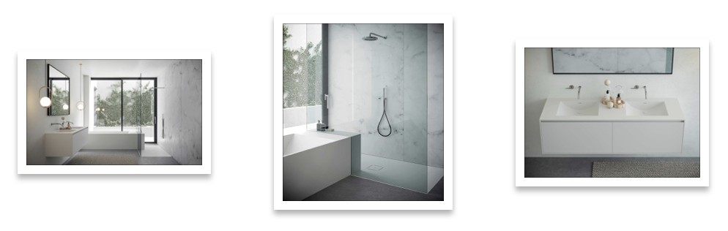

CARATTERISTICHE PRINCIPALI DEL CORIAN®

Continuità e igiene: la possibilità di realizzare superfici continue, senza interruzioni e giunture, non solo è un importante valore aggiuntivo per il livello estetico degli ambienti, ma anche per l’igiene. Con l’assenza di fessure, i piani possono essere puliti in tutta semplicità evitando l’annidarsi di sporco e batteri. Inoltre, è possibile integrare i piani con dei rialzi a parete per limitare anche la formazione di angoli e facilitare ulteriormente la pulizia. Anche i bordi dei piani possono essere leggermente rialzati per evitare il colare di gocce fastidiose.

Pulizia: non essendo poroso né assorbente, il Corian® è naturalmente igienico e semplice da pulire anche con detergenti neutri.

Resistenza: il materiale è naturalmente resistente all’usura, quindi particolarmente indicato per ambienti soggetti a passaggi frequenti, come capita negli alberghi.

Versatilità: l’unione tra la plasmabilità del materiale e la creatività ed esperienza nella manipolazione del Corian®, che ha sviluppato PLANIT, permette la realizzazione di progetti su misura senza limiti. Nicchie, fessure, incisioni, composizioni senza soluzione di continuità, pareti, piani, piatti doccia, lavabi integrati, mobili e vasche. Tutto dall’arredobagno a molto altro.

Le prestazioni ambientali di DuPont™ Corian® hanno ottenuto certificazioni da parte di prestigiose organizzazioni indipendenti come:
- GreenGuard®
- NAHB North American Builders Association
- U.S. Green Building Council’s LEED® Green Building Rating System
- Scientific Certification Systems, Ecospecifier

Anche le prestazioni igieniche di DuPont™ Corian® sono state certificate da importanti istituzioni indipendenti come:
- LGA QualiTest
- NSF International
- Royal Institute for Public Health

